1. 配置服务器端口号，数据源，JPA

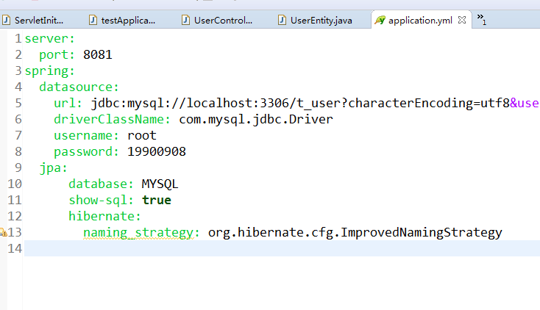

1. 创建实体

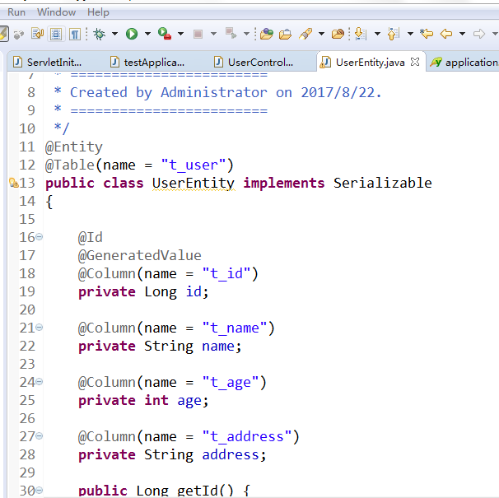

1. 创建JPA

UserJPA继承了JpaRepository接口

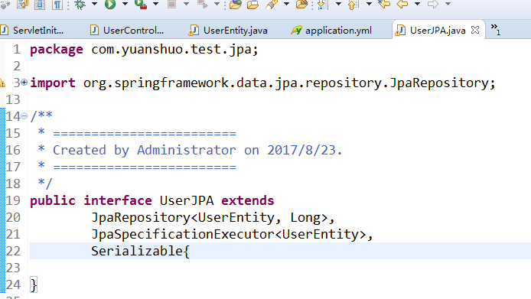

1. 编写Controller增删改查方法

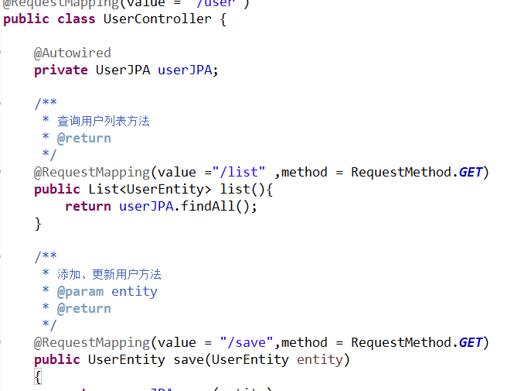

1. 项目结构

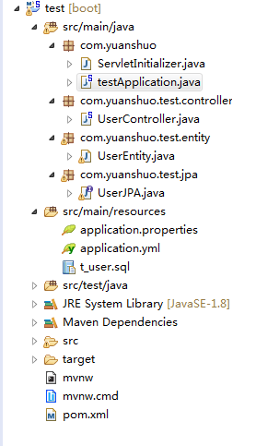

1. 测试
2. 增加用户

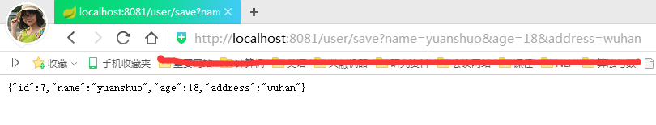

1. 查询列表

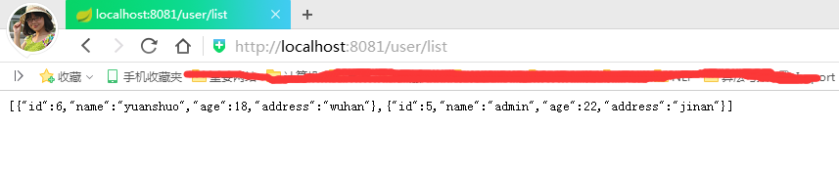

1. 更新用户信息

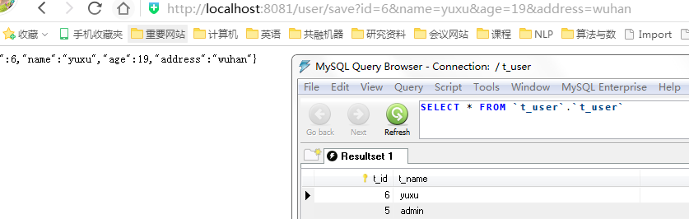

1. 删除用户

